Объекты ЭТЭ
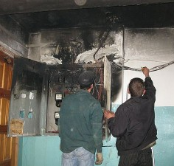
- электрооборудование
- электроприборы производственного и бытового назначения
- кабельные изделия
- электропровода
- светотехнические изделия и т.д.

Задачи ЭТЭ
- анализ работы электрических сетей различных помещений
- исследование типов электрических кабелей, проводов и шнуров
- установка правильности монтажа электрооборудования
- установление причастности к сбоям в работе электричества
- выявление признаков аварии и пожара
- определение места возникновения замыкания и перегрузок в сетях
- контроль правильного применения и соблюдения техники безопасности

